Ecologistas en Acción | COLECTIVO TURCÓN-ECOLOGISTAS EN ACCIÓN  Calle Reyes Católicos, nº 9  35200-TELDE (GRAN CANARIA)  La ecología no es opcional | E-MAIL:  turconsenderismo@gmail.com

ILMO. SR. DIRECTOR GENERAL DE INFRAESTRUCTURA VIARIA
del Gobierno de Canarias
Edificio de Usos Múltiples-I, planta 9ª.
Las Palmas de Gran Canaria.-

Asunto: ALEGACIÓN CONTRA NUEVO ACCESO A TELDE DESDE LA GC-3 Y SU PROLONGACIÓN HACIA EL SUR

El Colectivo TURCON- Ecologistas en Acción representado por su presidente, Honorio Galindo Rocha, y teniendo este Colectivo Turcón-Ecologistas en Acción, entre sus fines estatutarios la defensa del medio ambiente, de la naturaleza, la conservación del patrimonio histórico, y la colaboración con las administraciones públicas para una protección efectiva de todos estos elementos, presenta este pliego de alegaciones debidamente firmado y numerado.

ALEGACIONES:

Consideramos que las infraestructuras viarias en el corredor Este de Gran Canaria están suficientemente desarrolladas y que lo que requieren es el mantenimiento y mejora de las existentes según los principios de eficiencia y eficacia. Consideramos que se trata de una infraestructura a todas luces innecesaria e injustificada y, por tanto, no se deben seguir invirtiendo los escasos fondos públicos en esta infraestructura que no está haciendo más que generar déficit público, ahora y en el futuro.
Por otra parte es de destacar que esta infraestructura propuesta en el Plan Territorial tiene un enorme impacto negativo sobre el territorio, el suelo rústico, el patrimonio natural y cultural, sobre las actividades económicas (principalmente el sector agrícola), y sobre la calidad de vida de la ciudadanía que, a su paso, se verá afectada por esta nueva autovía. A lo largo de su recorrido se verán afectadas numerosas áreas agrícolas en explotación y áreas con gran potencialidad agrícola, naves de uso industrial, núcleos de población y barrios, así como áreas de valor natural, paisajístico y cultural. Marzagán, Lomito de San José y San Antonio en el área de Jinámar, la zona del Maipez y el Conjunto Volcánico de Jinámar, la Hoya del Gallego, los barrios de Caserones Alto y Bajo, Barranco Seco, La Higuera Canaria, Finca de San Rafael, barranco de San Roque, El Mayorazgo, el barrio de Tara, Palmeral y barrio de La Herradura, San José de Las Longueras, barranco de Los Ríos, Maipez del Cascajo en la subida al Valle de Los Nueve, el barrio de El Ejido, barranco de La Rocha, barrio de Jeréz, barranco de Silva, Lomo Gordo, el Goro, etc., son sólo algunas de las áreas que se verían potencialmente afectadas.
La afección al territorio y la calidad de vida no sólo se deberán al trazado y las servidumbres que ocupe, sino que el ámbito de afección será mucho más amplio por las nuevas conexiones con las vías existentes, la desmembración del territorio y el impacto paisajístico, acústico y contaminante del aire desde amplias zonas, todo ello en contra de los principios de sostenibilidad de la Unión Europea.
Esta infraestructura viaria no es de interés público. No es necesaria. Nadie la ha pedido. Además que viene generando desde hace años un profundo rechazo en la sociedad de la isla. Se trata de un despilfarro de dinero público que debiera ser destinado a otras necesidades sociales como La Sanidad, La Educación, Los Servicios Sociales y la promoción de la economía realmente productiva.

Reiteramos a continuación nuestras consideraciones:

Introducción: La lucha contra la Tangencial de Telde

Este Colectivo al igual que multitud de ciudadanos y diversas instituciones se han venido manifestando desde final del siglo pasado ante la excesiva planificación de infraestructuras viarias que tiene la isla de Gran Canaria y Canarias en general. La red viaria existente y las nuevas infraestructuras planteadas han creado una intricada red de carreteras sin parangón en otras islas del planeta. En territorios insulares donde el suelo es un bien escaso y es necesaria su preservación, desde las instituciones públicas se sigue planteando un modelo que dilapida cantidades ingentes de fondos públicos en nuevas infraestructuras viarias, duplicando o sustituyendo con nuevo trazado las existentes, cuando lo lógico sería, en la mayoría de los casos, aprovechar y potenciar al máximo las infraestructuras existentes para no ocupar nuevos espacios.

Antecedentes de lucha contra la tangencial: 1999 - 2004
El Colectivo Turcón tiene constancia de la Tangencial a finales del año 1999, cuando se presenta por primera vez la Adaptación del Plan General de Ordenación Urbana de Telde a la nueva del Ley de Ordenación del Territorio de Canarias, Ley 9/1999 de 13 de mayo (después incorporada en el Texto Refundido 1/2000).

Esta adaptación es obligada por la Ley antes mencionada y el Ayuntamiento de Telde quiere adaptarse (adaptación+revisión) lo más pronto posible y para ello, realiza algunas sesiones de trabajo para presentar el nuevo PGO, que diseña un modelo de ciudad distinto al anterior PGOU-95, ya que incluye infraestructuras y equipamientos nuevos y de gran impacto, así como algunas reclasificaciones de suelo rústico.

Ya desde un primer momento detectamos la traza de la Tangencial en este PGO de Telde y comenzamos a preguntar cuál era la justificación técnica y urbanística para esta nueva autopista que fraccionaría Telde por la mitad sin ningún beneficio aparente.

Como no podía ser de otra forma, presentamos un pliego de alegaciones a aquel PGO y concretamente contra la Tangencial. Reproducimos lo que decíamos en ese pliego de alegaciones presentadas ante el Ayuntamiento de Telde:

“Pensamos que la ejecución de la V.I.R.P se contradice dentro de los planteamientos a los que alude en la Síntesis de la Información Urbanística, dentro del apartado 8. De la afección del territorio de Telde por el Plan Insular. Ya que reconoce que “la introducción de esta gran vía dentro del municipio, con carácter rectilíneo, introduce expectativas de transformación territorial de difícil evaluación desde el nivel de planeamiento”. Por tanto, y amparándonos en el ejemplo que exponemos en el primer párrafo de esta alegación y basándonos también en el principio de precaución, no se debería ejecutar la misma.”

A todo esto es necesario añadir que en la búsqueda de justificación a la Tangencial, mantuvimos varias conversaciones con los gestores y políticos de Telde los que manifestaban que era una imposición desde Obras Públicas del Gobierno de Canarias. Esto, nos llevó a pensar que realmente no era una planificación estudiada desde el PLAN INSULAR, sino más bien fruto de los intereses promovidos por el Departamento de Carreteras del Gobierno, que sin financiación para la conservación y mantenimiento de las vías que existían en aquel momento, buscaba a la desesperada la captación de recursos en proyectos de dudosa prioridad social.

Más tarde, en 2001, aparece la adaptación y actualización del Plan Insular de Ordenación de Gran Canaria, adaptándose a los nuevos preceptos legislativos, y en la búsqueda de dar coherencia a un territorio que, anulado el PIO-1995 por sentencia judicial, quedaba muy a expensas de las normas subsidiarias de los ayuntamientos.

En aquel momento llegamos a presentar más de 50.000 firmas de personas que manifestaban su oposición a los proyectos que incorporaba el PIO, por ejemplo: desprotección de Veneguera, Tercera pista del Aeropuerto de Gran Canaria y Tangencial de Telde.

Se reproduce a continuación algunas de aquellas alegaciones:

“Manifiesto mi total oposición al proyecto de Variante de la Autovía GC-1 entre Jinámar (Circunvalación de Las Palmas de Gran Canaria) y el Aeropuerto recogido en el VOLUMEN IV, TOMO 1, TÍTULO 2, CAPÍTULO II, Sección 25 de Infraestructuras viarias, Ficha B-1.2, al considerar esta infraestructura a todas luces innecesaria para la conexión del Norte de Gran Canaria y la capital insular con el Aeropuerto, función que cumplirá perfectamente la Circunvalación del Las Palmas de Gran Canaria y la Autovía GC-1. En el futuro este aspecto podrá ser desarrollado con la potenciación del transporte público y sus infraestructuras asociadas.

El proyecto propuesto por el PIO de Gran Canaria tiene un enorme impacto negativo sobre el territorio, el patrimonio natural y cultural, sobre las actividades económicas (principalmente el sector agrícola), y sobre la calidad de vida de los ciudadanos que se verán afectados de cerca por el paso de esta Variante. (octubre-2001)

El avance del Plan Insular de Ordenación (PIO) de Gran Canaria contempla la creación en los próximos doce años de 98 kilómetros de nuevas vías en la isla que costarán 98.000 millones de pesetas, es decir, más de 8.000 millones de pesetas anuales. Siguiendo un pensamiento enormemente simplista que identifica cantidad de carreteras con calidad de vida, parece que tener 200 kms de autopistas sea mejor que tener 100, que llegar 5 minutos antes a la capital es el mayor progreso que se le puede ofrecer a un pueblo, y que destrozar un paraje natural para acceder a él más rápidamente no sea un enorme contrasentido. ¿Verdaderamente necesitamos más carreteras en Gran Canaria?.

Hasta qué punto es eso importante, y si el dinero que nos va a costar eso no podríamos dedicarlo a otra cosa. En la isla de Gran Canaria, en la actualidad, nos parece que sería mucho más útil gastarse el dinero en educación, sanidad, y cultura en lugar de construir autopistas paralelas a las ya existentes. Sólo hace falta tener un poco de imaginación.”

Tal cantidad de proyectos urbanísticos y de destrozo ambiental del territorio de Telde, suscita mucha preocupación en sectores económicos, vecinales y ambientalistas, llevándonos a mantener diversas reuniones y contactos previos a lo que posteriormente se llamaría Plataforma Ciudadana en Defensa de la Agricultura y la Ganadería en Telde

Se redacta un MANIFIESTO POR LA DEFENSA DE LA AGRICULTURA, LA GANADERÍA Y LA CALIDAD DE VIDA EN TELDE, que firmado por gran cantidad de personas, labradores, colectivos e incluso el Partido Popular de Telde, que lo lleva como una moción a pleno del Ayuntamiento.

Se reproduce a continuación algunos pequeños textos de aquel manifiesto:

“Debido a que las vegas agrícolas tradicionales y el suelo agrícola en general se encuentra fuertemente amenazado por el crecimiento urbanístico y la construcción de nuevas infraestructuras viarias se conforma la Plataforma Ciudadana en Defensa de la Agricultura y la Ganadería en Telde y manifiesta que:

- La agricultura y ganadería locales son los pilares básicos de una economía equilibrada, diversificada y sostenible, significando, además, una garantía de soberanía y seguridad alimentaria.”

Entre la amplia lista de solicitudes que hace esta Plataforma, destacamos:

“Sea desestimado el proyecto de Variante de la Autovía GC-1 entre Jinámar y el Aeropuerto (llamada Tangencial de Telde), al considerar esta infraestructura a todas luces innecesaria y tener un enorme impacto negativo sobre el territorio, sobre la actividad agrícola y sobre la calidad de vida de los ciudadanos que se verán afectados de cerca por el paso de esta Variante. Consideramos que esta infraestructura promoverá los procesos especulativo – urbanísticos en las franjas aledañas, así como nuevas conexiones con las vías existentes, desmembración de espacios agrícolas, división de barrios e impacto paisajístico desde amplias zonas.”

En 2002, esta plataforma presenta una alegación al PIO de Gran Canaria que la acompaña de 202 pliegos de firmas en los que se contabilizan 1.851 firmas de personas que se oponen al CORREDOR VIARIO propuesto por el PIO de Gran Canaria y solicitando que sea desechado tal proyecto el proyecto de Tangencial de Telde.

Toda esta problemática y oposición casi unánime al proyecto suscitaron un proceso de dinamización social interesante y permanente que confluyó en 2004 cuando sale por primera vez a exposición pública el Avance del Plan Territorial de la Tangencial de Telde y Variante Aeroportuaria.

Exposición pública el Avance del Plan Territorial de la Tangencial de Telde y Variante Aeroportuaria de 2004: la ciudadanía explota indignada.

Este proceso tuvo varias etapas:

La primera denunciar el anuncio del concurso para adjudicar el estudio.

EL COLECTIVO TURCÓN-ECOLOGISTAS EN ACCIÓN MANIFIESTA SU SORPRESA ANTE LA PUBLICACIÓN DEL CONCURSO DE CONSULTORÍA TECNICA PARA LA REDACCIÓN DEL PROYECTO DE LA TANGENCIAL.

Y venimos a denunciar la opacidad que desde las distintas administraciones han demostrado hasta el momento, incluso llegando a faltar a la verdad, determinados cargos tanto de Obras Públicas como del Ayuntamiento de Telde.

Ante lo mencionado queremos hacer las siguientes manifestaciones:

- Nos parece una burla descarada a los colectivos ciudadanos y particulares que se nos diga que de “dicho proyecto no hay nada”, cuando por otro lado sale la publicación del concurso en el boletín oficial el día 29 de julio.

- De igual manera los responsables municipales manifestaron públicamente que este proyecto no se va a hacer, y en todo caso, será muy a largo plazo cosa que “no veremos nosotros”. Otra metedura de pata de nuestros ediles que intentan mitigar las voces contrarias al proyecto con tan simplistas comentarios. Un auténtico insulto a la inteligencia demostrando con ello, lo poco que les preocupa el futuro que heredaran nuestros hijos.

- No es cierto que la actual GC-1 a su paso por Telde esté saturada. Creemos que se está difundiendo un mensaje erróneo, un camelo, para justificar la nueva carretera.

- Se está ejecutando el vial costero precisamente para descargar a la GC-1, y sin inaugurarlo aún, ya es insuficiente por lo que quieren construir otra carretera paralela, sobre todo con las características de una autopista.

- Deploramos las acciones de los responsables de obras públicas que, como en otras ocasiones, demuestran una obstinación, una falta de transparencia aferrándose a sus proyectos, fomentando el corporativismo y propiciando determinados intereses sectoriales.

- Demandamos al Cabildo de Gran Canaria, aprovechando el período de información pública del PIO, que impida la construcción de esta nueva carretera por el impacto medioambiental, paisajístico, con destrucción de suelo agrícola y puestos de trabajo, además de la fragmentación de los barrios periféricos de Telde.

Posteriormente, cuando se abrió el proceso de exposición pública del Avance del Plan Territorial, se inició el proceso de informar a los barrios afectados. El objetivo fundamental era que los vecinos pudieran tener información directa del proyecto y se les facilitará elaborar o presentar alegaciones si así lo consideraban. A continuación algunas imágenes de esta campaña informativa:
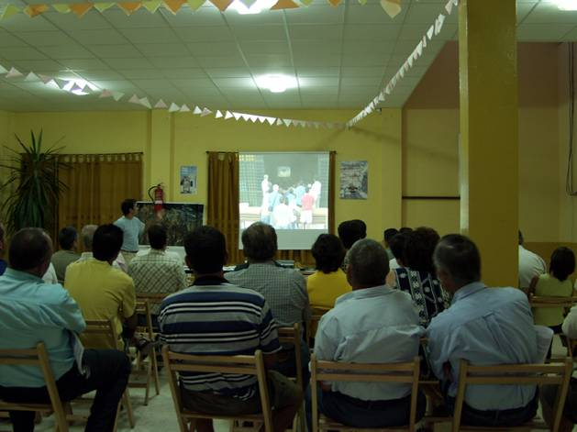 | 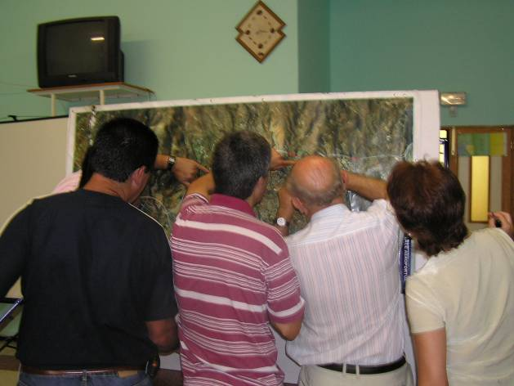
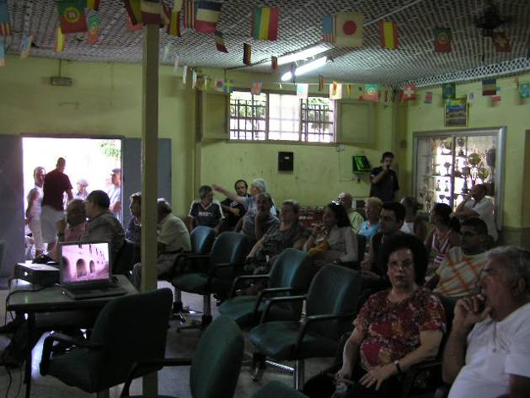 | 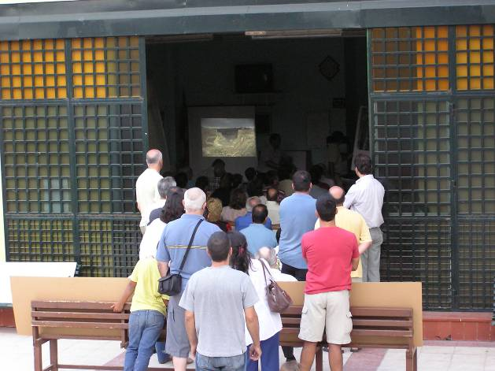
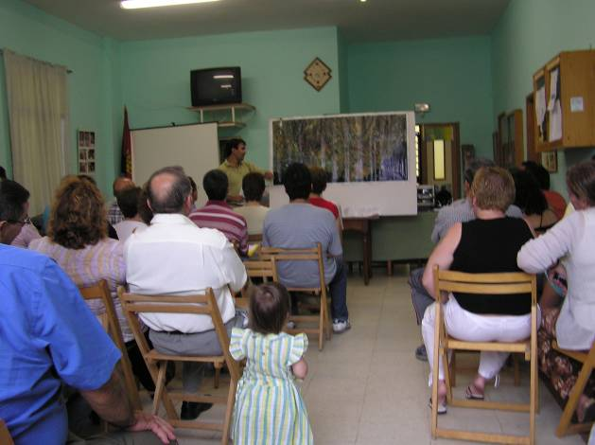 | 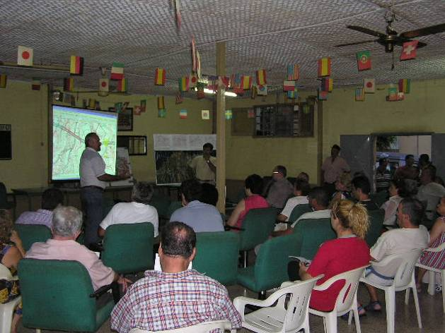

A través de la vinculación de todos los vecinos afectados y comprometido en contra de la Tangencial de Telde, desde Marzagán hasta el Cardonal, en Ingenio, se crea la Plataforma Ciudadana en contra de la Tangencial de Telde. Esta plataforma toma carta de naturaleza en una multitudinaria asamblea en Fraternidad de Telde, el 3 de septiembre de 2004. La conforma en primera instancia 16 entidades, entre las que se encuentran partidos políticos, asociaciones de vecinos y ecologistas, parte de cientos de personas a nivel individual. A continuación imágenes de este histórico acto:
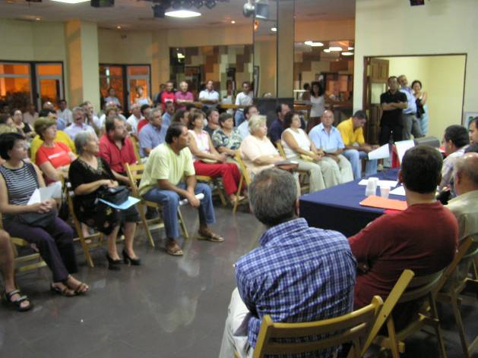 | 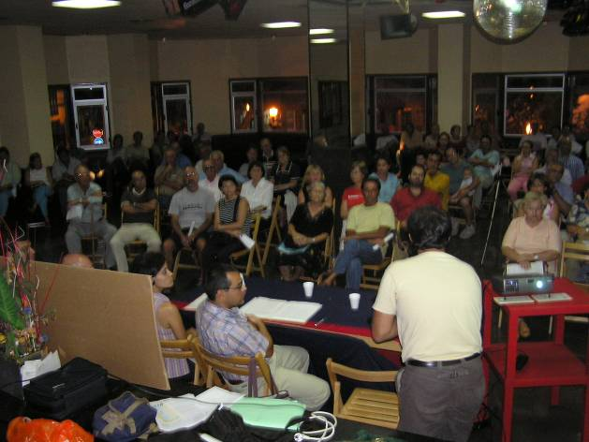
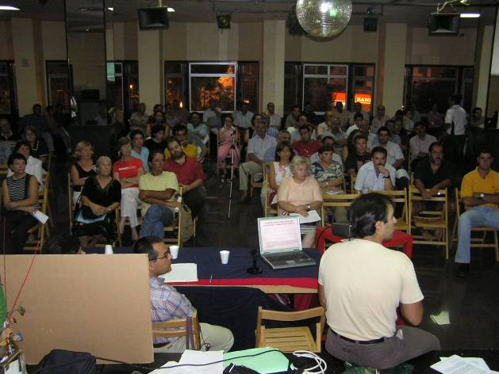 | 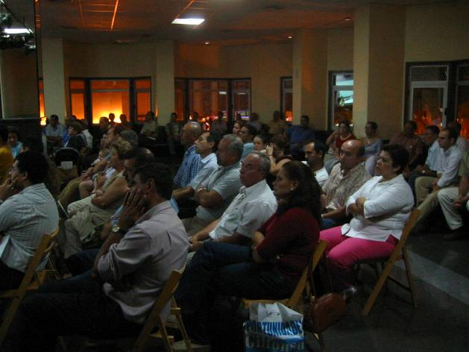
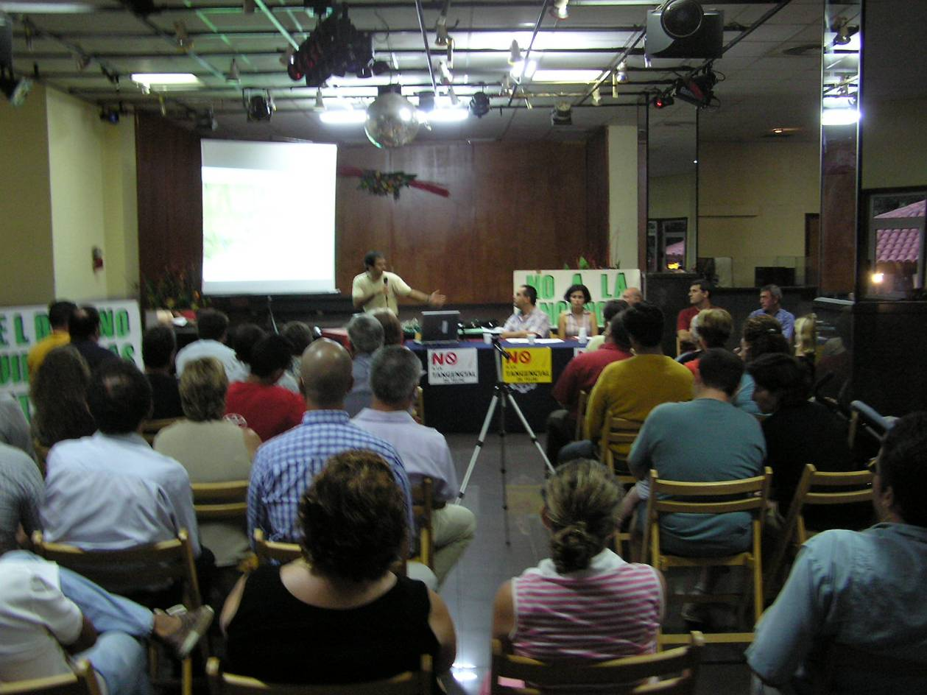

En esta estrategia informativa se mantiene reuniones con todos los partidos políticos y foros ciudadanos, llevando incluso el tema de la Tangencial al Parlamento Europeo.
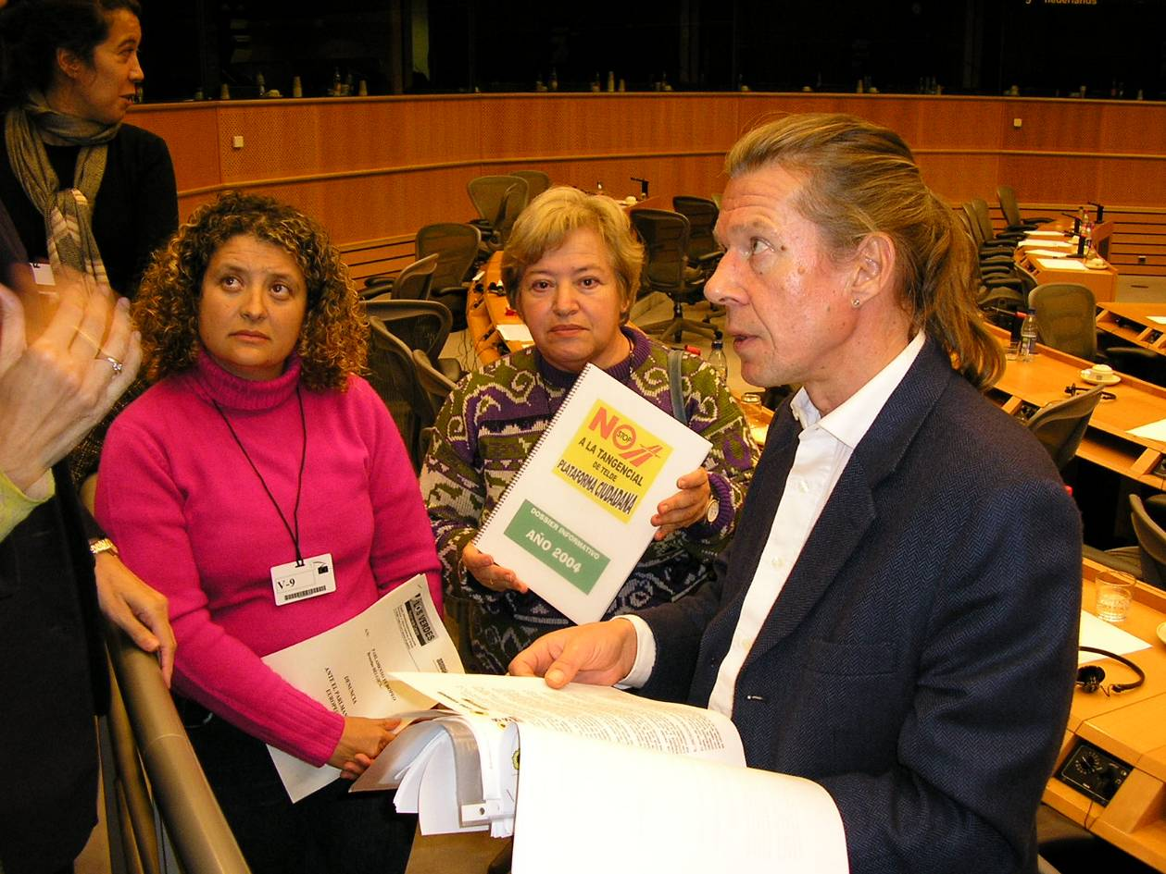

Las acciones continúan y entre ellas se establece el conocer de primera mano la afección al territorio y a los afectados cursando varias rutas por los espacios dónde se planificaba:
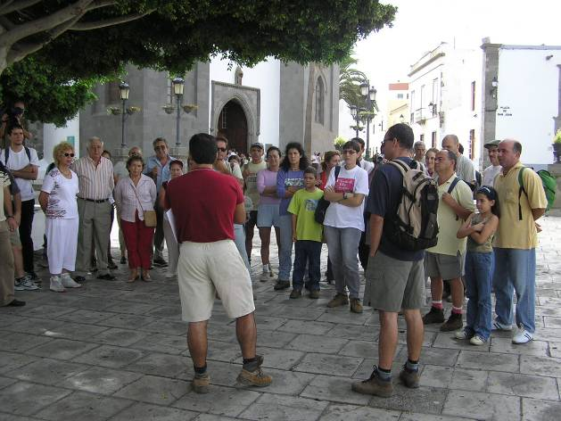 | 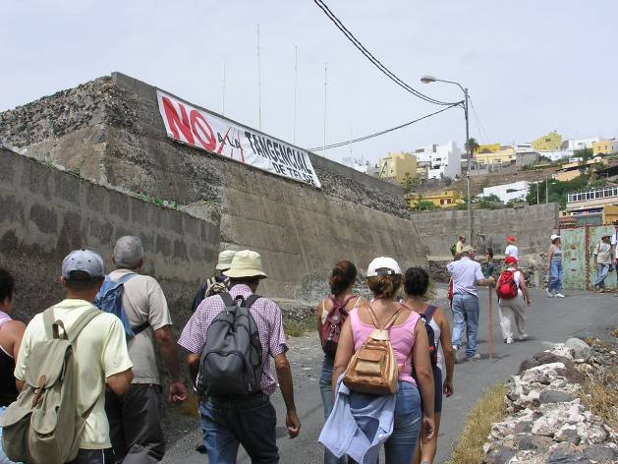
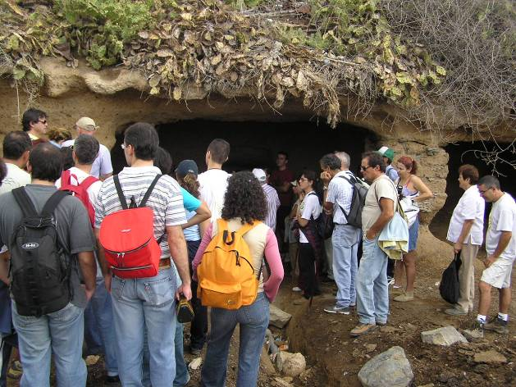  Ese mismo año se presenta un RECURSO CONTENCIOSO-ADMINISTRATIVO AL PLAN INSULAR DE ORDENACIÓN DE GRAN CANARIA-(PIO) dónde se incluía la Tangencial. Recurso que finalmente se gana en los Tribunales y, en buena lógico, debería ser razón suficiente para eliminar la Tangencial de Telde de cualquier planeamiento. | 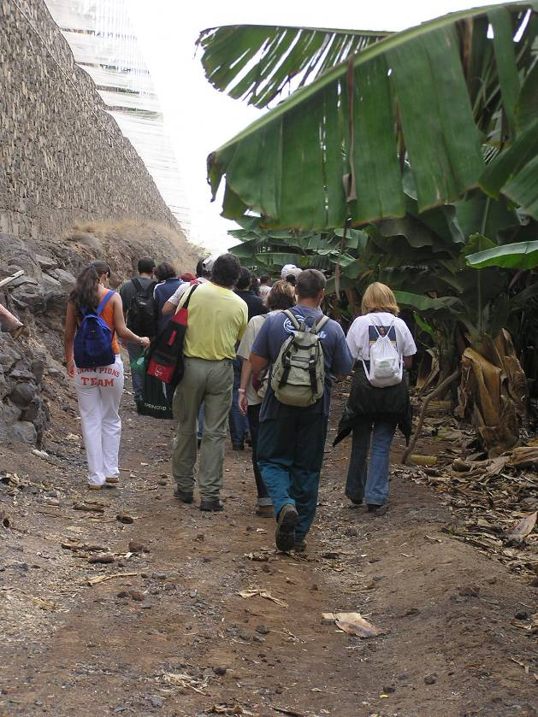

Fruto de al presión ciudadana se logra participar en un pleno del Ayuntamiento de Telde. A continuación se expone el alegato expuesto e imágenes del evento:

“ALEGATO CONTRA LA TANGENCIAL DE TELDE ANTE EL PLENO DEL M.I. AYUNTAMIENTO DE TELDE

Sr. Alcalde, señoras y señores concejales,

Agradecemos profundamente que nos hayan dado esta oportunidad de manifestar, ante ustedes, nuestra inquietud y rechazo por el proyecto de creación de una nueva autovía, de 6 carriles dividiendo nuestro municipio en dos, de Norte a Sur, para recorrer escasamente 10 km., y con un coste mínimo previsto para los presupuestos públicos de más de 168 millones de euros, sólo en este tramo.

Esta gigantesca obra que se plantea desde el Gobierno de Canarias, tiene un enorme e irreversible impacto negativo sobre este municipio. Sobre el territorio, sobre el patrimonio natural y cultural, sobre su paisaje, sobre las actividades económicas, principalmente la agrícola, y, sobre todo,... sobre sus ciudadanos. Los de ahora y los del futuro.

Los ciudadanos perderemos, para siempre, un poquito más de nuestro paisaje, nuestras tierras, nuestras casas, nuestros estanques, nuestros pozos, nuestros árboles. Perderemos para siempre nuestra tranquilidad y nuestro aire limpio.

Muchos de nuestros barrios quedarán destruidos, divididos, horadados por túneles que no sabemos si se van a hundir o afectar a nuestras casas. Durante las obras se realizarán explosiones junto a nuestras viviendas. Los movimientos de tierras para desmontes y terraplenes cerrarán nuestros Barrancos, tumbarán nuestras Montañas y cortarán nuestros caminos. La maquinaría pesada provocará vibraciones y levantará enormes cantidades de polvo que llenará nuestras azoteas y nuestros pulmones. Y más allá, cuando entre en funcionamiento esta absurda vía, la contaminación, las vibraciones y el ruido constante nos seguirá perjudicando.

Pueblos y barrios como Jinámar, Hornos del Rey, Lomo Blanco, Caserones, Tara, La Herradura, San José de Las Longueras, El Cascajo, la subida del Valle de Los Nueve, El Ejido, El Lomo Cementerio, Las Medianías, Cruz de Jerez o el Goro ya no serán más lo que eran.

Mucho suelo agrícola en producción, o potencialmente productivo, muchas fincas de gran rentabilidad, muchas inversiones recientes en modernización, en instalaciones de riego, mucho empleo estable,.... se verán destruidos.

Espacios agrícolas, rústicos y de valor patrimonial como Marzagán, el Maipez de Jinámar, el Mayorazgo, el palmeral de la Herradura, el barranco de Los Ríos, el barranco de La Rocha, el barranco de Silva, Lomo Gordo se verán irremediablemente destruidos.

El efecto destructivo de ésta obra no sólo se dejará sentir por dónde pase, sino que será mucho mayor, ya que promoverá la especulación con el suelo entre las dos autovías, entre los nuevos enlaces y entre las autovías y el futuro tren.

Por si no lo sabían en medio también nos quieren poner un tren. ¿Qué quedará de nuestro municipio cuando todo esto acabe?, ¿Quedará algo para mí o para mis hijos?. ¿En qué piensan los que planifican estas infraestructuras?. ¿Dónde quedará el interés turístico de este municipio de asfalto y hormigón?

La Tangencial de Telde no es de interés público. No es necesaria. Crea más problemas que los que soluciona. Nadie la ha pedido. Nadie la ha votado. Y, además, existen alternativas de ampliación de las infraestructuras existentes que sustituirían tanto al dichoso tren como a esta nueva autovía y que no se han estudiado, y que estarían más acorde con las necesidades de las personas que habitamos esta isla y con la protección de la isla y sus recursos.

En definitiva, la gran mayoría de los ciudadanos y ciudadanas de Telde y de Gran Canaria perderemos.

Se trata de un despilfarro de dinero público que debiera ser destinado a aportar otras soluciones menos especulativas y más acordes con las propias normas que se pone el Gobierno de Canarias, como las Directrices de Ordenación y el propio Plan Director de Infraestructuras de Canarias, del que extractamos el siguiente párrafo publicado en el Boletín Oficial del Parlamento de Canarias de 29 de abril de 1999:

Pocas veces se justifican, en un terrtiorio frágil y pequeño como el insular, grandes y costosas obras, que suelen tener un impacto desastroso sobre el medio. Muchas veces, en opinión del Parlamento, se pueden lograr los mismos objetivos con una mayor eficiencia operativa en las alternativas preexistentes, o con el complemento de nuevas infraestructuras adicionales más compatibles o adaptadas al territorio.

Por todo ello y muchas razones más, en las que no queremos extendernos, solicitamos al Pleno de este Ayuntamiento que se posicione en contra de la Tangencial de Telde, por el perjuicio que supone para sus ciudadanos, ahora y en el futuro, y que se solicite el estudio y adopción de medidas alternativas para la resolución de los problemas locales de tráfico, consensuadas con el resto de ayuntamientos afectados, y que se soliciten apoyos para la creación de un carril reservado para transporte público y vehículos pesados a lo largo de la GC-1, a dos niveles si hace falta en los tramos conflictivos, que sustituya a la Tangencial de Telde y al proyecto de tren.

No queríamos terminar sin antes solidarizarnos con nuestros compañeros de Ojos de Garza que tan tristemente se está viendo perjudicados por la también ilógica ampliación del aeropuerto de Gran Canaria y que provoca la creación de la Variante aeroportuaria, que también perjudica a la zona industrial del Goro. Ojalá que la cordura llegue a nuestros políticos y técnicos, que supuestamente están a nuestro servicio, y reconsideren todas estas actuaciones.

Muchas gracias.”

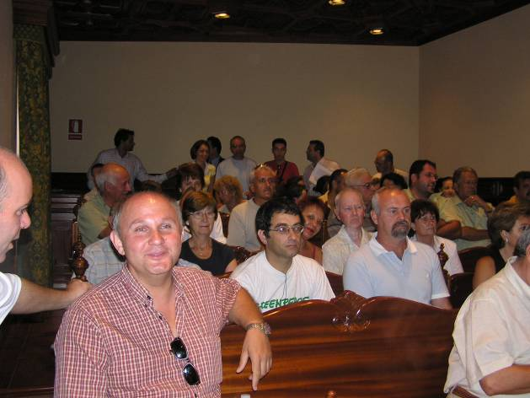 | 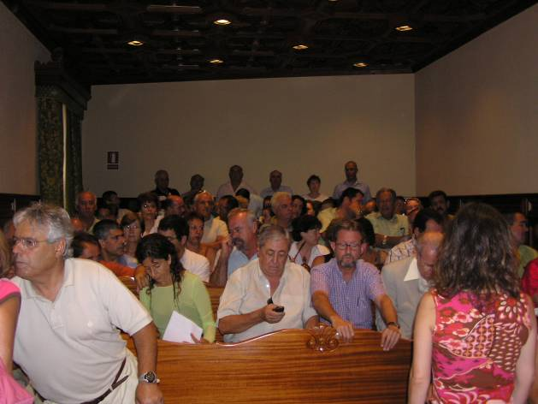
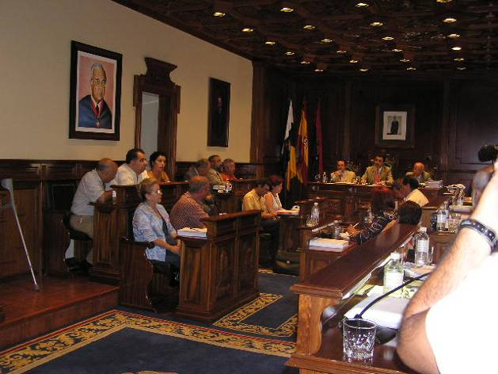 | 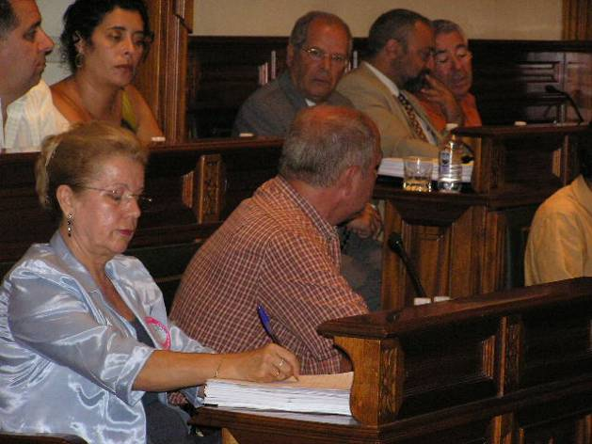
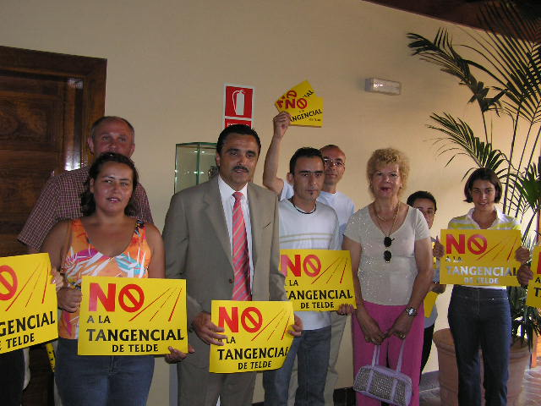

Campaña de recogida de alegaciones tipo de las que se presentan unas 3.500 a pesar de realizar la información pública durante el mes de agosto. Por otra parte el colectivo ayuda a preparar sus alegaciones particulares a decenas de familias afectadas y está en estrecho contacto con los sectores económicos afectados como son los industriales del Goro y la empresas agrícolas más afectadas.
Son de destacar, en ese momento, las alegaciones de la Asociación de Importadores-Vendedores de Automóviles de Las Palmas (AIVA) rechazando el Avance del Plan Territorial Especial de la Tangencial de Telde por considerarla una obra que "no cuenta con razones económicas, ni sociales que la justifiquen, sino más bien, todo lo contrario". Uno de los párrafos de su alegación indicaba que "La ejecución de una nueva vía tangencial que mire al sur en la situación actual no es pertinente, ya que no responde a necesidades reales en el plano de los servicios de tráfico, ni a utilidad social concreta. Sin embargo, presenta serios inconvenientes, como el impacto medioambiental por depredación del territorio y la mayor presión y dispersión urbanística que generaría esta obra".

Por último en ese momento, Turcón presentó una alegación bastante detallada donde se destapaba claramente la baja calidad del documento y su improvisación. Tanto fue así que finalmente se paralizó todo el proceso.

Después de los años, la lucha y la vigilancia ciudadana continúa.

1.3.1 Con fecha 06 de octubre de 2008 se emitió una sentencia de la Sala de lo Contencioso-Administrativo del Tribunal Superior de Justicia de Canarias que estimó el recurso interpuesto por la Federación Ecologistas Ben Magec que anula determinados preceptos y planes territoriales que contemplaba el PIO de Gran Canaria, entre ellos el referido PTE de Telde (nº 13, 16 y 18). Al carecer de cobertura legal esos Planes Territoriales Especiales, ya que la sentencia dice claramente que son determinaciones no ajustadas a derecho y, por tanto, se deben reconsiderar el modelo de ordenación propuesto, cuestión aún sin resolver por el Cabildo de Gran Canaria, entendemos que carece de base legal los planes que propone esa Consejería. Los Planes Territoriales de Ordenación deberán ajustarse a las determinaciones de las Directivas de Ordenación y de los Planes Insulares de Ordenación vigentes al tiempo de su formulación, y como quiera que no existe, en la actualidad, instrumentos que de una clara cobertura legal.
1.3.2 En enero de 2010, esa Consejería saca el Avance de este Plan Territorial al proceso de “participación ciudadana” conforme a la legislación sectorial. Numerosos vecinos y colectivos han participado en el proceso, y como se evidencia, la consejería y el equipo redactor ha hecho caso omisión a las numerosas sugerencias presentadas. El hecho de la absoluta falta de respeto, es que no ha existido ninguna reunión entre los técnicos de esa Consejería, el equipo redactor, con este colectivo o con las asociaciones de vecinos afectadas, que sí participaron con sugerencias y no se ha tenido el más mínimo respecto, ni a las personas afectadas, ni a las sugerencias, ni a la legislación que obliga a “consensuar” la planificación del PTE. Un total despropósito.

Sobre el proceso de participación pública en los procedimientos administrativos desarrollados por esta Consejería.

Desde aquí no nos queda más remedio que denunciar la ausencia de voluntad política y técnica de fomentar el debate ciudadano. A este respecto comentamos el artículo 5º del Reglamento de Procedimientos de los instrumentos de ordenación, Decreto 55/2006, uno de los más grandes y que explica con detalle el cómo afrontar los procesos de participación ciudadana, además inspirados en la nueva normativa y filosofía que emana de la Unión Europea.

No nos queda más remedio que decirlo con rotunda claridad.

Lo reproducimos íntegramente para que se lo aprendan porque NO HAN CUMPLIDO NADA:

“Artículo 5. Participación ciudadana.
1. Las administraciones actuantes deben fomentar y en todo caso asegurar la participación de los ciudadanos y de las entidades por éstos constituidas para la defensa de sus intereses y valores, en la gestión y el desarrollo de la actividad de ordenación de los recursos naturales, territorial y urbanística, así como velar por sus derechos de información e iniciativa.
2. La participación de los ciudadanos en los procesos de ordenación regulados en este Reglamento, en cuanto cauce para colaborar en la toma de decisiones que puedan afectar a su calidad de vida, y oportunidad para las administraciones públicas de aprovechar las ideas y conocimiento local de los afectados, debe sustentarse en la realización efectiva de las siguientes condiciones:
Fomento de la participación. Las administraciones actuantes deberán recabar criterios y sugerencias de la ciudadanía, desde las fases previas de la formulación de los instrumentos de ordenación, y durante todo su proceso, incidiendo en la importancia de la participación como vía para la expresión democrática de demandas sociales y medio para la obtención conjunta de soluciones de interés general. A tales efectos, previamente al inicio de la formulación y durante su transcurso, las administraciones que lleven a cabo un procedimiento con incidencia territorial y urbanística deberán fomentar la colaboración y participación pública permanente, a través de los medios señalados, o de los que disponga, realizando incluso, si fuera necesario, campañas publicitarias específicas.
Concertación y consenso. En la integración y armonización de cuantos intereses afecten de forma relevante al territorio, con subordinación en todo caso de los privados a los públicos, las Administraciones actuantes procurarán buscar vías de concertación con objeto de alcanzar acuerdos consensuados respecto a las determinaciones que les afecten, y en especial:
Convocar a representantes de los vecinos o entidades representativas, o a los propios afectados, si fuera posible, cuando se presente un número significativo de alegaciones que expresen una apreciable oposición a alguna de las determinaciones previstas para explicar y debatir los aspectos más discutibles de la ordenación propuesta, y analizar alternativas razonables.
Cuando la importancia de una determinada decisión así lo aconseje, la Administración actuante podrá encargar la realización de encuestas o estudios de opinión con el fin de valorar adecuadamente el grado de aceptación o rechazo de determinadas alternativas, o las preferencias entre diferentes propuestas.
De igual manera, de estimarlo necesario, podrán convocarse concursos de alternativas para que puedan presentarse y defenderse aquellas opciones que, dentro de unos parámetros de costos y respetando los requisitos y objetivos pretendidos, resuelvan los problemas planteados del modo más satisfactorio, den lugar a menores impactos ambientales, o supongan inferiores costes económicos o sociales.
3. Los ciudadanos tienen derecho a participar en los procesos de aprobación de los instrumentos de ordenación en los períodos de participación pública, como trámite a que se somete el documento de Avance, e información pública, trámite al que se someten los documentos tras la aprobación inicial. Este derecho comprende:
El derecho a obtener información suficiente y clara respecto a la ordenación prevista por el instrumento en exposición pública, incluyendo la posibilidad de examinar directamente toda la documentación y recibir copias, a su costa, sea en soporte papel o digital, de la misma.
El de presentar alegaciones, con las sugerencias, alternativas o propuestas que estime oportunas con objeto de mejorar la ordenación o de salvaguardar sus derechos o intereses legítimos.
El derecho a recibir una respuesta razonada respecto a dichas alegaciones, cuando así se solicite, del modo previsto en este Reglamento.
4. Con objeto de facilitar la participación ciudadana, las administraciones públicas, conforme a los medios de que dispongan y dentro del marco normativo de aplicación, proporcionarán a los particulares la posibilidad de ejercer sus derechos a través de medios electrónicos, telemáticos e informáticos.
5. Los ciudadanos tienen derecho a exigir el cumplimiento de la legalidad mediante el ejercicio de la acción pública ante los órganos administrativos y judiciales”.

Sobre los diferentes documentos y posicionamientos que apoyan la tesis del retirar del planeamiento y del cualquier plan de infraestructuras el nuevo acceso a Telde desde la GC-3 y su prolongación hacia el Sur.

El Plan Director de Infraestructuras de Canarias.
El propio pleno del Parlamento de Canarias, a la hora de debatir el Plan Director de Infraestructuras de Canarias (PDIC) en 1.999, exponía lo siguiente en su Boletín Oficial:

El Parlamento mantiene el principio de que las infraestructuras deben ser consideradas, primordialmente, como un medio para lograr con eficiencia y eficacia los fines de la política de desarrollo económico-social y no como un fin en sí mismas. No es admisible el planeamiento, ni menos la ejecución de infraestructuras que sólo persigan un beneficio político a corto plazo y no tengan justificación objetiva. Una infraestructura sólo podrá valorarse positivamente, si el balance de un análisis de coste-beneficio así lo demuestra. En los costes, el Parlamento mantiene con rotundidad que se deberá siempre estimar y, si es posible, cuantificar con la mayor precisión todas las deseconomías que pudieran derivarse de la ejecución de las infraestructuras y, en particular, aquellas de carácter medioambiental o cultural que con una adecuada ponderación pudieran determinar el abandono de algunos proyectos poco meditados, y entre los beneficios a considerar deberán ponderarse, no sólo los de carácter económico sino también los de carácter social. Sentado el principio de que sólo puede servir de justificación al establecimiento de las infraestructuras su efecto claramente positivo en la ejecución de una política adecuada y bien planificada, se hace necesario precisar cuales son los rasgos básicos del modelo económico a que debe orientarse la Comunidad Autónoma.

Más adelante apunta:

El Parlamento comparte la idea del PDIC según la cual es fundamental el papel ejemplarizante de las administraciones públicas en la ejecución de las infraestructuras, y por ello quiere ver implantada una nueva cultura de la obra pública. La obra pública no sólo debe estar justificada por un análisis de coste-beneficio, incluyendo entre esos costes los medioambientales, sino que debe obedecer a criterios de prioridad, eficiencia y calidad. Pocas veces se justifican, en un territorio frágil y pequeño como el insular, grandes y costosas obras, que suelen tener un impacto desastroso sobre el medio. Muchas veces, en opinión del Parlamento, se pueden lograr los mismos objetivos con una mayor eficiencia operativa de las alternativas preexistentes, o con el complemento de nuevas infraestructuras adicionales más compatibles o adaptadas al territorio. Esto puede ser particularmente cierto en el caso de las carreteras, en las que un retraso de minutos queda mas que compensado por el mantenimiento y disfrute de un paisaje natural o humanizado por el uso tradicional.

Por último, finaliza exponiendo:

El Parlamento, de cara al nuevo modelo económico, con relación a la nueva cultura de la obra publica y de acuerdo a las recomendaciones del PDIC, el Parlamento exhorta al Gobierno de Canarias a establecer unos criterios estrictos para el diseño de las diferentes infraestructuras, de tal manera que no sólo se garantice su eficacia, sino también su eficiencia, su calidad y su integración armoniosa en el medio. La obra pública a ejecutar debe ser la recomendable por un análisis coste-beneficio de las diferentes alternativas, y no simple resultado de una rutina poco imaginativa. La obra pública debe ser modelo de integración en el territorio, y sus dimensiones deben ajustarse a su verdadera necesidad, siguiendo el principio de la belleza de las pequeñas obras adecuadas a la topología tradicional, abandonando la improvisación y las macroiniciativas, más propias de territorios continentales extensos que de islas de superficie reducida.

Como se observa la infraestructura objeto de esta alegación entra en clara contradicción con los preceptos y mandatos emanados de nuestro máximo órgano de representación: el Parlamento de Canarias ya que:

- Es una macro-iniciativa más propia de territorios continentales extensos de que de una isla de superficie reducida como Gran Canaria.
- Tiene un impacto desastroso sobre el medio y se pueden lograr los mismos objetivos con una mayor eficiencia operativa de las alternativas preexistentes como la GC-1, o con el complemento de nuevas infraestructuras adicionales más compatibles o adaptadas al territorio como puede ser la creación de un carril específico para transporte público y vehículos pesados a lo largo del la GC-1, en los dos sentidos, deprimiendo este carril donde sea necesario; la resolución de los conflictos de tráfico desde Valsequillo con conexiones locales, ensanche y mejora de las vías locales preexistentes; y creación de conexiones alternativas a la GC-1 para la interconexiones entre barrios y áreas industriales y comerciales que están en los márgenes y que reduzcan el uso de la GC-1 para trayectos locales, etc.
- Genera unas importantes deseconomías en los sectores agrícola, industrial e incluso en el de servicios. Por otro lado no están nada claros ni justificados en ningún punto del documento, ni de otros que se han estudiado como el PIO-GC, cuáles son los beneficios, ya sean de carácter económico o de carácter social que aporta. Desde el punto de vista ambiental y del patrimonio cultural los costes también son muy importantes y, a cambio, no produce ninguna mejora ambiental.

En las siguientes imágenes se exponen sólo algunos de los emplazamientos donde esta infraestructura va a generar importantes deseconomías, destrucción de empleo, deterioro del paisaje y del patrimonio natural y cultural:

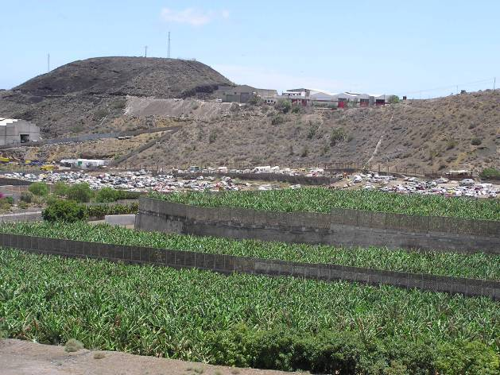  Fincas agrícolas en Maipez de Jinámar | 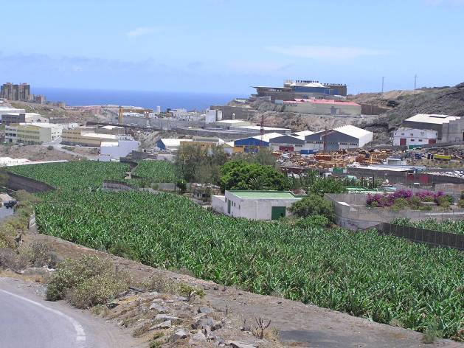  Fincas y naves industriales en Maipez de Jinámar
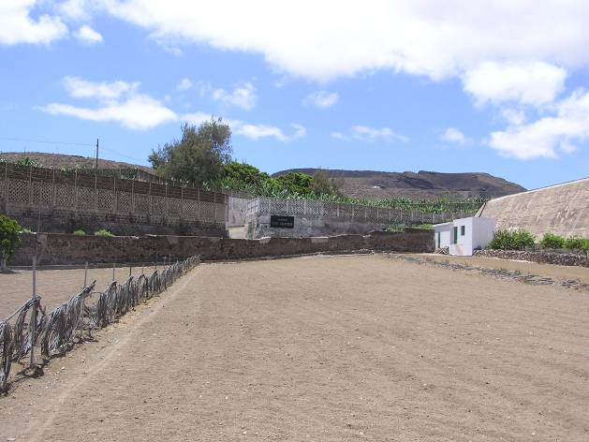  Fincas en Maipez de Jinámar | 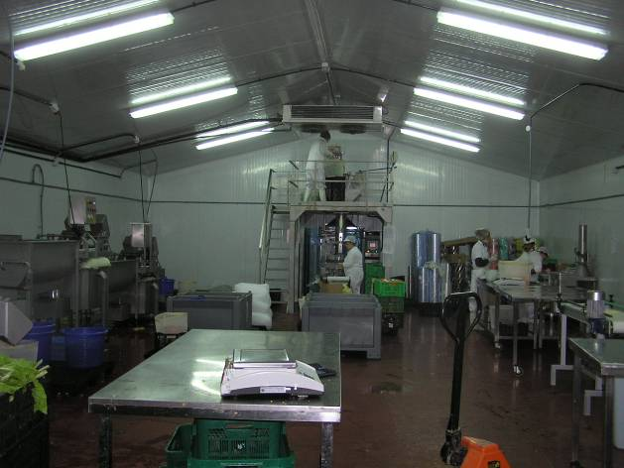  Naves dedicadas a empaquetado en Maipez de Jinámar
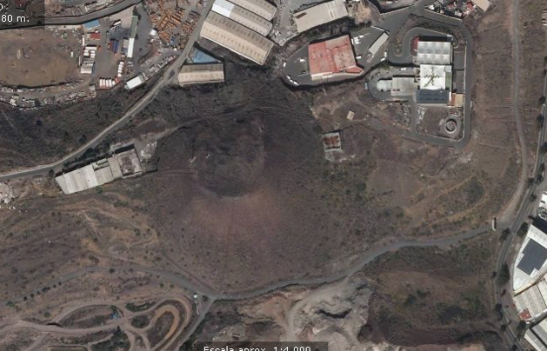  Montaña de El Roso, entrada al Campo de Volcanes de Jinámar. | 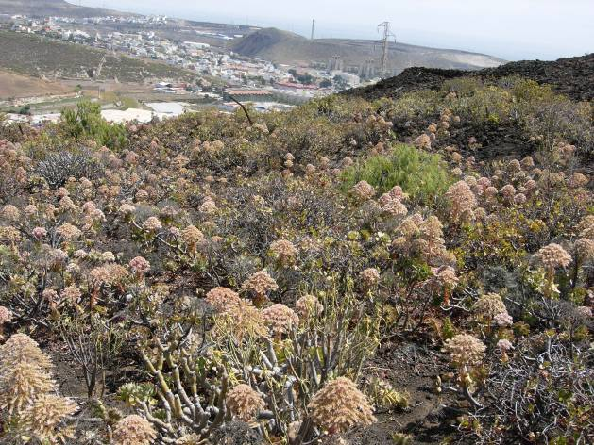
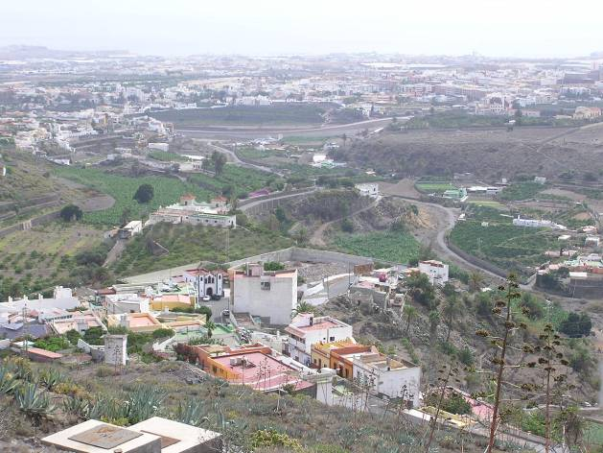  Caserones, Higuera Canaria, El Mayorazgo | 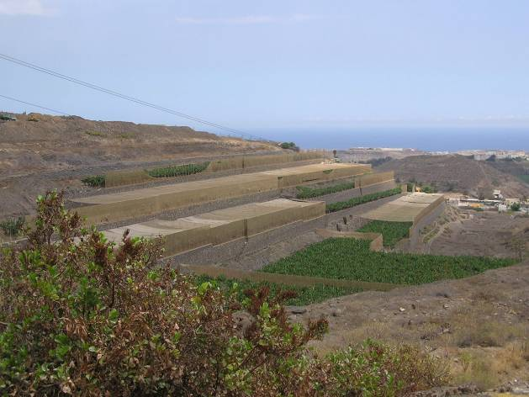
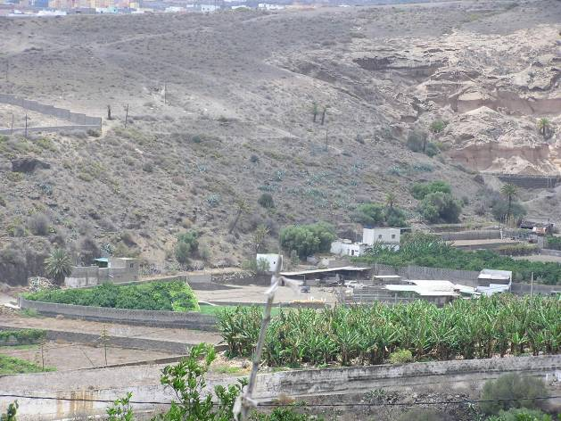  El Mayorazgo, Represa de Tara | 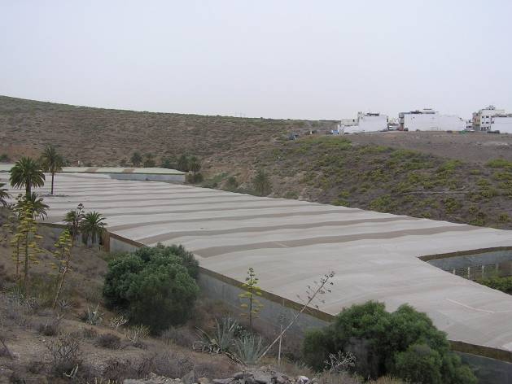  Invernaderos agrícolas, La Herradura.
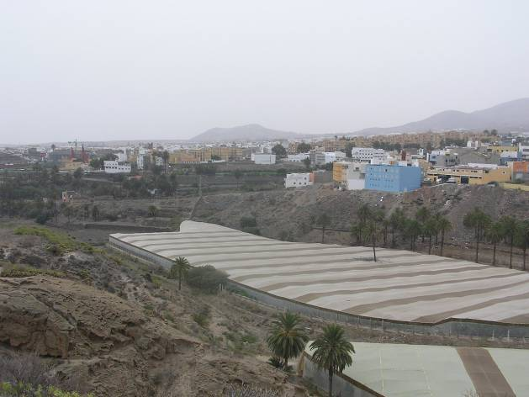  Invernaderos agrícolas, La Herradura y Palmeral de La Herradura | 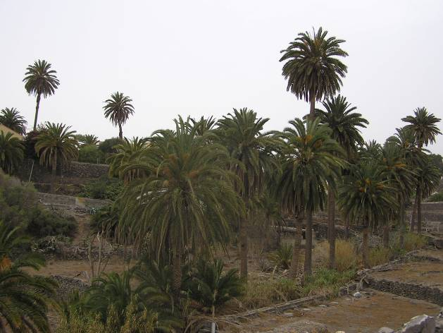
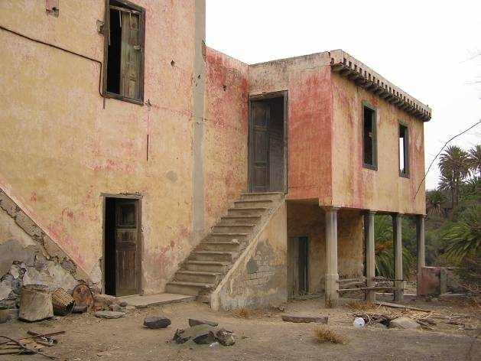  Patrimonio del Cabildo | 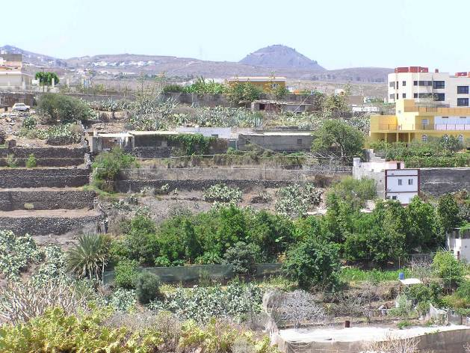
 | Fincas y Pozos en Barranco de La Rocha
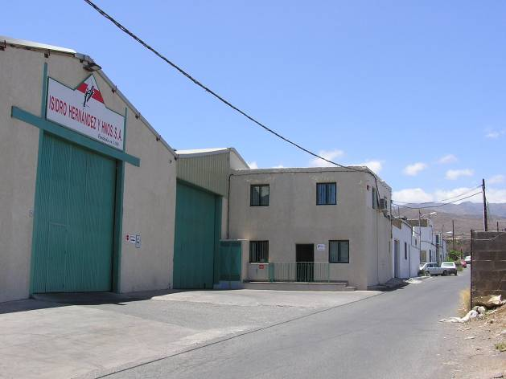  Naves industriales, Jerez. | 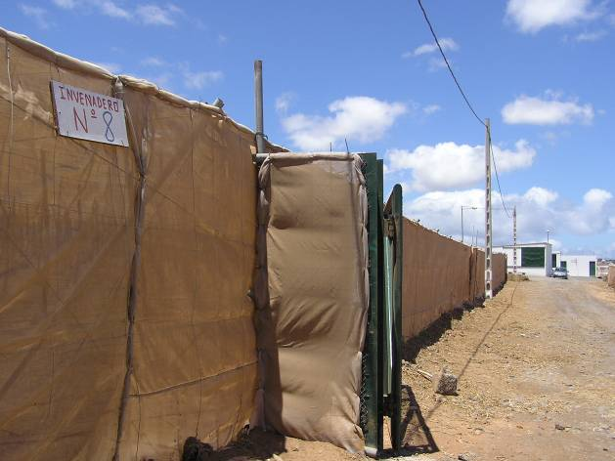
 | Invernaderos, El Cardonal.

Incumplimiento de todas las determinaciones propias de las Directrices.

1. Constituyen criterios básicos en la elaboración de las Directrices los siguientes:
i) El uso eficiente de las infraestructuras existentes, su adaptación y mejora, como alternativa sostenible a la creación de nuevas infraestructuras.
j) La potenciación del transporte entre las islas y con el exterior, y especialmente los transportes colectivos y no contaminantes, reduciendo la presión del uso y las infraestructuras asociadas sobre el territorio.
Estos criterios vienen precedidos de un preámbulo que justamente en la MEMORIA DE LAS DIRECTRICES DE ORDENACIÓN GENERAL DE CANARIAS, apartado III-Descripción y Justificación, punto 3.5. Infraestructuras y transportes, hace las siguientes aseveraciones:
3.5.1. Infraestructuras.
Las Directrices plantean las actuaciones en materia de infraestructuras desde la óptica de sostenibilidad que presidió la redacción del Plan Director de Infraestructuras de Canarias, cuyo análisis en el Parlamento de Canarias motivó una resolución unánime, en abril de 1999, al final de la pasada legislatura, primera en la que se declaraba en forma expresa la necesidad de encauzar el desarrollo del archipiélago de una manera decididamente sostenible.
Los criterios del Plan Director, que se propugna convertir en unas Directrices de Ordenación de Infraestructuras, se basan en la planificación cuidadosa, en la infraestructura como un medio y no un fin, en la consideración básica de la variable ambiental y en el principio de la reutilización y mejora de las infraestructuras existentes como alternativa prioritaria a la creación de nuevas.
Siguiendo esta línea argumental, en un apartado posterior, las Directrices se reafirman en la protección del suelo, frente a las agresiones y especulaciones de las macro-infraestructuras. Así, en el mismo capítulo, pero apartado 3.5.3. Red viaria, dice:
El objeto fundamental de la red viaria es la mayor integración y articulación del archipiélago, como espacio económico y social. La eficiencia del sistema exige, además de la aplicación de los principios generales de ahorro de suelo y reutilización y mejora de las infraestructuras existentes, la adecuación ambiental y paisajística, y la consideración expresa de las mismas como instrumento de potenciación del transporte colectivo, dentro de un sistema intermodal de transporte.
Todo este espíritu se encauza en la Ley a través de tres directrices concretas, como son: la Directriz 84. “Principios”,
1. (ND) El uso y utilización más eficiente de las infraestructuras existentes, mejorando sus condiciones técnicas, de seguridad y capacidad, será preferente a la nueva implantación.
2. (NAD) La planificación y diseño de las infraestructuras debe realizarse desde el respeto de los valores naturales, económicos, paisajísticos y culturales del territorio.
3. (NAD) La planificación de las infraestructuras se encuadrará en estrategias estables, con perspectivas a medio y largo plazo, sobre escenarios sólidos de comportamiento de la demanda e integradas con la política económica y social y con otras políticas sectoriales, en particular las de suelo, viviendas y equipamientos.
4. (NAD) La planificación integral establecerá la ejecución de las infraestructuras a medio y largo plazo con criterios de prioridad, eficiencia y calidad funcional, además de ambiental y territorial en el contexto de un modelo de desarrollo más sostenible.

La Directriz 85. Objetivos. (NAD)
1. El objetivo básico de las infraestructuras ha de ser contribuir a la sostenibilidad del desarrollo de Canarias y la cohesión social.
2. La planificación y ejecución deberá dirigirse, preferentemente, hacia:
a) Las infraestructuras que tienen por objeto actuaciones de carácter ambiental, como la recarga de los acuíferos, la recuperación y conservación de ecosistemas y paisajes, el uso y puesta en valor del patrimonio natural y cultural, las repoblaciones y reforestaciones, el tratamiento de residuos, el saneamiento, la depuración y los vertidos.
b) Las infraestructuras y actuaciones que tengan por objeto la previsión de riesgos catastróficos.
c) Las infraestructuras que tengan por objeto una adecuada inserción de Canarias en los sistemas infraestructurales transnacionales, facilitando el movimiento de personas, bienes e información.
d) Las que tengan efectos integradores del territorio insular, permitiendo alcanzar economías de escala, y las que vayan dirigidas a reforzar la articulación del espacio insular.
e) Las requeridas para el desarrollo de los sectores de actividad a potenciar, y las que tengan por objeto la rehabilitación de las zonas turísticas y la recuperación y conservación de su paisaje, así como las mejoras en el transporte y el uso ordenado del litoral.
f) Las infraestructuras urbanas, en especial las que mejoren el atractivo y competitividad de las ciudades.
Y la Directriz 86. Criterios.
1. (NAD) La construcción de cualquier infraestructura requerirá su previsión expresa en el planeamiento territorial o, en su defecto, el urbanístico, en los términos establecidos por la legislación vigente. En todo caso, la regulación establecida debe entenderse sin perjuicio de las competencias estatales en materia de infraestructuras y el adecuado ejercicio del deber de colaboración interadministrativa.
2. (ND) El planeamiento territorial establecerá la capacidad de las infraestructuras de nivel general y sus programas de ampliación, mejora o nueva implantación, a los que deberán ajustarse los restantes instrumentos de ordenación y ejecución. El planeamiento territorial y urbanístico establecerá los límites y ritmos de la implantación de usos en el territorio en función, entre otros factores, de la previa o simultánea disponibilidad de las infraestructuras.
3. (ND) La planificación de las infraestructuras se atendrá a los siguientes criterios:
a) Deberá justificar su coherencia con el modelo territorial previsto por la ordenación territorial o urbanística, estableciendo sus características dimensionales en función del mismo y de las satisfacciones ponderadas de las necesidades de servicio actuales y futuras.
b) Desarrollará las alternativas que generen un menor impacto ambiental y supongan un menor consumo de los recursos, incluido el suelo y los materiales. En particular, analizarán la viabilidad de las nuevas infraestructuras, en contraposición a la alternativas de mejora de la eficiencia de infraestructuras existentes.
c) Analizará su incidencia en los ecosistemas a los que afecte y establecerá, en su caso, las medidas correctoras precisas para minimizar sus efectos.
d) Establecerá las zonas de protección de las infraestructuras previendo las necesidades futuras y su compatibilidad con otros elementos infraestructurales.
4. (ND) Los instrumentos de ordenación establecerán las áreas de protección de las infraestructuras que, por sus características, sean incompatibles con la residencia humana, estableciendo las condiciones y el régimen al que quedarán sujetas las edificaciones en tales áreas.
SOLICITA:

Por todo ello, quien suscribe, MANIFIESTA SU FRONTAL Y TOTAL OPOSICIÓN a este Plan Territorial y a la Infraestructura Viaria propuesta, y SOLICITA: su desestimación, procediéndolo al archivo y requiriéndole a ustedes como administración pública garante de los intereses de todas las personas, que se elimine esta infraestructura de cualquier planificación territorial actual y futura.

Honorio Galindo Rocha,
Presidente de Turcón-Ecologistas en Acción

Boletín Oficial del Parlamento de Canarias de 29 de abril de 1999 donde se publica la resolución aprobada sobre el Plan Director de Infraestructuras de Canarias.

